附件1
危险化学品生产安全事故分级

一级(特别重大危险化学品事故)
(一)造成或可能造成30人以上死亡(含失踪)的事故；
(二)造成100人以上重伤(含急性工业中毒)的事故；
(三)需要紧急转移安置10万人以上的事故；
(四)造成直接经济损失1亿元以上或特别重大社会影响的事故。
二级(重大危险化学品事故)
(一)造成或可能造成10人以上30人以下死亡(含失踪)的事故；
(二)造成50人以上100人以下重伤(含急性工业中毒)的事故；
(三)需要紧急转移安置1万人以上10万人以下的事故；
(四)造成直接经济损失5000万元以上1亿元以下或重大社会影响的事故。
三级(较大危险化学品事故)
(一)造成或可能造成3人以上10人以下死亡(含失踪)的事故；
(二)造成10人以上50人以下重伤(含急性工业中毒)的事故；
(三)需要紧急转移安置1000人以上1万人以下的事故；
(四)造成1000万元以上5000万元以下直接经济损失或者较大社会影响的事故。
四级(一般危险化学品事故)
(一)造成或可能造成3人以下死亡(含失踪)的事故；
(二)造成10人以下重伤(含急性工业中毒)的事故；
(三)需要紧急转移安置1000人以下的事故；
(四)造成1000万元以下直接经济损失或者一定社会影响的事故。
本预案有关数量的表述中，“以上”均含本数，“以下”不含本数。

附件2

东乌珠穆沁旗危险化学品生产安全事故
指挥部组成及工作职责

一、指挥部组成
总 指 挥：旗政府分管副旗长
副总指挥：旗政府办分管副主任
旗应急管理局局长(兼任执行总指挥)
旗消防救援大队主要负责人
旗工信局主要负责人
成员单位：旗委宣传部、网信办，旗应急管理局、发改委、教育局、工信局、公安局、民政局、财政局、人社局、自然资源局、盟生态环境局东乌分局、住建局、交通局、农科（水利）局、商务局、卫健委、市场监管局、林草局、红十字会、总工会，旗消防救援大队、气象局、东乌旗供电分公司等部门单位。
旗危险化学品生产安全事故指挥部办公室设在旗应急管理局。根据危险化学品事故发生的行业领域，可对指挥部成员单位进行适当调整，按照职责分工，发生事故行业领域的主管部门为应急处置工作的主体，主管部门主要负责人担任副总指挥，指挥部办公室设在事故行业领域主管部门。
- 指挥部主要职责
(一)贯彻落实党中央、国务院有关决策部署和自治区党委、政府工作及盟委、行署、旗委、政府工作要求，领导、组织、协调全旗较大及以上危险化学品生产安全事故应急救援工作。
(二)掌握事态发展，负责应急救援重大事项的决策，决定启动和终止重特大危险化学品生产安全事故应急响应。
(三)设立现场指挥部，指定现场总指挥，必要时协调驻东乌旗部队参与应急救援工作。
(四)向盟报告事故和救援情况，必要时请求协调支援。
三、总指挥职责贵
生产安全事故应急指挥部领导由总指挥、副总指挥、执行总指挥组成。
总指挥：负责旗生产安全事故应急指挥部的领导工作，对全旗危险化学品生产安全事故应急工作实施统一指挥。
副总指挥：协助总指挥做好全旗危险化学品生产安全事故应急工作。
执行总指挥：协助总指挥做好全旗危险化学品生产安全事故应急工作，同时兼任现场指挥部现场总指挥，履行现场决策、指挥、调度职责。当总指挥因故不能履行指挥职责时，自动由副总指挥接替执行总指挥应急职责，开展应急指挥工作。
四、各成员单位职责
旗人民政府:负责组织、协调、实施本辖区危险化学品生产安全事故应急救援工作；及时向盟委、行署报告救援行动进展情况。各成员单位应当建立应急联动工作机制，明确联系人及联系方式，保证联络通畅，并加强与其他应急机构的衔接配合。
旗委宣传部：会同有关部门提出新闻发布、报道工作意见，组织指导新闻发布、报道工作，协调解决新闻报道中出现的问题，及时协调有关方面开展对外解疑释惑、澄清事实、批驳谣言的工作；负责现场记者的采访管理、服务工作；负责指导旗内广播电视和网络视听媒体加强事故应急救援新闻报道。
旗委网信办：负责事故网络舆情的监测、引导和调控管控工作。
旗应急管理局：承担全旗危险化学品生产安全事故指挥部办公室职责；负责组织协调危险化学品生产、经营及职责范围内的危险化学品存储和使用生产安全事故的应急处置工作；指导、综合协调涉及其他行业主管部门的危险化学品存储、使用生产安全事故应急救援工作，组织协调事故应急救援相关物资、装备的调配，依法指导事故调查处理，监督事故查处和责任追究落实情况。
旗发改委:负责组织协调储备油库等物资储备承储单位事故应急处置工作；负责组织、协调救灾物资的调拨运送；在其他危险化学品事故中，负责组织协调应急处置相关应急救灾物资保障工作。
旗教育局：负责组织协调各类学校实验室和校属企业事故应急处置工作。
旗工信局：负责组织、协调工业应急物资的生产征购；负责生产安全事故应急通信的协调保障工作。
旗公安局：负责组织协调民用爆炸物品、烟花爆竹公共安全事故的应急处置工作；在其他危险化学品事故中，负责组织应急救援的治安保卫、道路交通管制。
旗民政局：负责事故遇难人员善后处置工作和受事故影响群众的救助工作。
旗财政局:按照规定落实旗政府危险化学品安全生产投入，保障有关部门和单位危险化学品安全生产工作经费，为应对事故工作提供资金支持；配合有关职能部门协调所监管企业的事故应急救援工作。
旗人社局：指导监督与事故有关的工伤保险政策落实；配合有关部门对事故救援工作中作出突出贡献的单位和个人给予奖励。
旗自然资源局：负责组织协调提供与事故应急救援工作有关的测绘地理信息数据和卫星综合定位基准服务，提供事发地区域地图资料和基础测绘成果，提供空间定位技术、移动端导航和电子地图服务，提供各类遥感和无人机影像监测数据等服务；负责做好事发地地质灾害风险预警和评估。
旗住建局：负责组织协调城镇燃气运营及使用过程中发生的事故应急处置工作；在其他危险化学品事故中，协调施救所需的施工机械、救援器材和其他特种设备，负责协调和指导恢复城市供水、供气、供热、市政照明等公用设施运行，保障居民基本生活需要。
旗交通局：负责组织协调危险化学品运输环节事故应急处置工作；负责组织提供应急救援所需的交通运输保障工作。
旗水利局：负责协调事故抢险救援过程中临时用水工作；做好事发地附近涉及河道等重大水利设施风险评估和预警。
旗农科局：负责组织协调农药生产企业事故应急救援工作。
旗商务局：协助做好加油站生产安全事故应急救援，组织保障事故处置过程中生活必需品的供应。
旗卫健委：负责组织协调医院和所属企业事故应急处置工作；协调指导事故的医疗卫生救援工作，对事故组织实施紧急医学救援，负责卫生防疫工作，并为地方卫生医疗机构提供技术支持。
旗市场监管局：负责组织协调与危险化学品生产、经营、储存、使用等相关的特种设备事故的应急救援工作；在其他危险化学品事故中，负责提供事故现场施救所需的技术支持和保障，提供抢救用药品和医疗器械的信息，监督抢救伤员所需药品、医疗器械的质量。
旗林草局：负责指导事故区域内树木处置工作；做好事发地附近林场、草原及以国家公园为主体的各类自然保护地等风险评估和预警。
旗总工会：参加事故中职工伤亡的调查处理，维护职工合法权益。
旗消防救援大队：组织做好事故的火灾扑救和抢救人民生命财产安全应急救援工作。实施危险化学品处置、火灾扑救、人员搜救和事故现场清理等工作；控制危险源，防止次生、衍生事故发生；为事故调查收集有关资料。
旗红十字会：协助开展事故善后工作；参与危险化学品应急演练活动。
旗气象局：负责天气监测、预报、预测，及时提供气象信息服务，开展因气象灾害引发的事故灾害调查、评估及气象分析等工作。
盟生态环境局东乌分局：负责组织协调危险化学品废弃处置安全事故的应急处置工作；在其他危险化学品事故中，负责组织、协调事故现场环境应急监测、预警和环境损害评估工作，组织制定环境应急处置方案，参与事故调查。
东乌旗供电分公司：负责应急救援的电力保障工作。

附件3

东乌珠穆沁旗危险化学品生产安全事故现场
指挥部组成及工作职责

一、现场指挥部组成
综合协调组、事故救援组、交通管制组、医疗卫生组、环境监测组、处置保障组、新闻发布组、专家组、善后处置组等工作组。根据事故现场实际，工作组设置可适当调整，各工作组负责人由现场总指挥指定。
二、现场总指挥职责
现场总指挥：旗应急管理局局长担任，负责现场决策和指挥工作，指挥调度现场应急救援队伍和应急资源，依职权调拨或申请调拨应急物资。
现场副总指挥：旗应急管理局分管副局长(配合现场总指挥开展应急处置工作)、旗委宣传部副部长(负责组织协调新闻发布工作)、旗消防救援大队负责人(根据重大危险源事故处置需要，负责现场救援工作)担任。
三、各应急救援工作组职责
(一)综合协调组。旗应急管理局牵头，旗公安局、消防救援大队、相关负有安全生产监督管理职责的部门、事发地人民政府等部门单位参加。
承担现场指挥部的综合协调、指令接收转发、信息收集报送、调配应急力量和资源等工作；协调专业抢险救援队伍和专家的调集工作；承办现场指挥部各类会议，督促落实现场指挥部议定事项；审核把关信息发布；做好应急救援工作文件、影像资料的搜集、整理、保管和归档等工作。
(二)事故救援组。负有安全生产监督管理职责的部门牵头，旗应急管理局、公安局、生态环境局，旗消防救援大队，专业应急救援队伍，事发地人民政府等部门单位参加。
实施危化品生产安全事故处置、火灾扑救、人员搜救、工程抢险、工程加固和事故现场清理等工作；控制危险源，防止次生、衍生事故发生；为事故调查收集有关资料。
(三)交通管制组。旗公安局牵头，旗交通运输局，事发地旗人民政府等部门单位参加。
负责组织事故可能危及区域有关人员的紧急疏散、撤离，对事故现场进行保护和警戒，维持现场秩序等工作。根据实际情况实行交通管制和疏导，开辟应急通道，保障应急处置人员、车辆和物资装备的应急通行需要；组织协调尽快恢复被毁交通路线。
(四)医疗卫生组。旗卫健委牵头，事发地人民政府等部门单位参加。
调度全旗医疗队伍，设立临时医疗点，协调外部医疗机构，为事故受伤人员、救援人员提供医疗保障服务；做好现场救援区域的防疫消毒；向受伤人员和受灾群众提供心理卫生咨询和帮助。
(五)环境监测组。盟生态环境局东乌分局牵头，旗自然资源局、农科（水利）局，事发地人民政府等部门单位参加。
对涉事区域进行环境监测，提出控制污染扩散的建议，防止发生环境污染次生灾害。
(六)处置保障组。事发人民政府牵头，旗应急管理局、发改委、财政局、交通运输局、工信局等部门单位参加。
负责应急处置所需物资、装备、资金、交通、通信、电力的供应和服务，负责群众紧急疏散安置以及应急救援人员和疏散安置人员的生活保障等；根据事故处置工作需求，及时提供物资、装备、食品、交通、供电、供水、供气和通信等方面的后勤服务和资源保障。
(七)新闻发布组。旗委宣传部、网信办，旗应急管理局，事发地人民政府等部门单位参加。
统筹协调媒体的现场管理，做好事件舆论引导工作，组织新闻发布工作；做好新闻应对发布和集体采访活动的组织工作；做好境内外媒体沟通协调和组织联络工作；向盟委、行署和事故相关单位、旗人民政府通报舆情进展，提出应对建议。
(八)专家组。由安全生产专家组成。
对事故的发展趋势、抢险救援方案等提出建议，为应急抢险救援行动的决策提供技术支持。
(九)善后处置组。事发人民政府牵头，旗发改委、民政局、财政局、人社局、应急局、总工会等部门单位参加。
做好受灾群众、遇难(失联)人员亲属信息登记、食宿接待和安抚疏导等善后工作；做好遇难者遗体处置等善后工作；做好遇难和受灾人员的经济补偿等善后工作；做好灾后恢复重建，司法援助以及疾病预防与控制等工作。

附件4
东乌珠穆沁旗危险化学品生产安全事故应急处置流程图

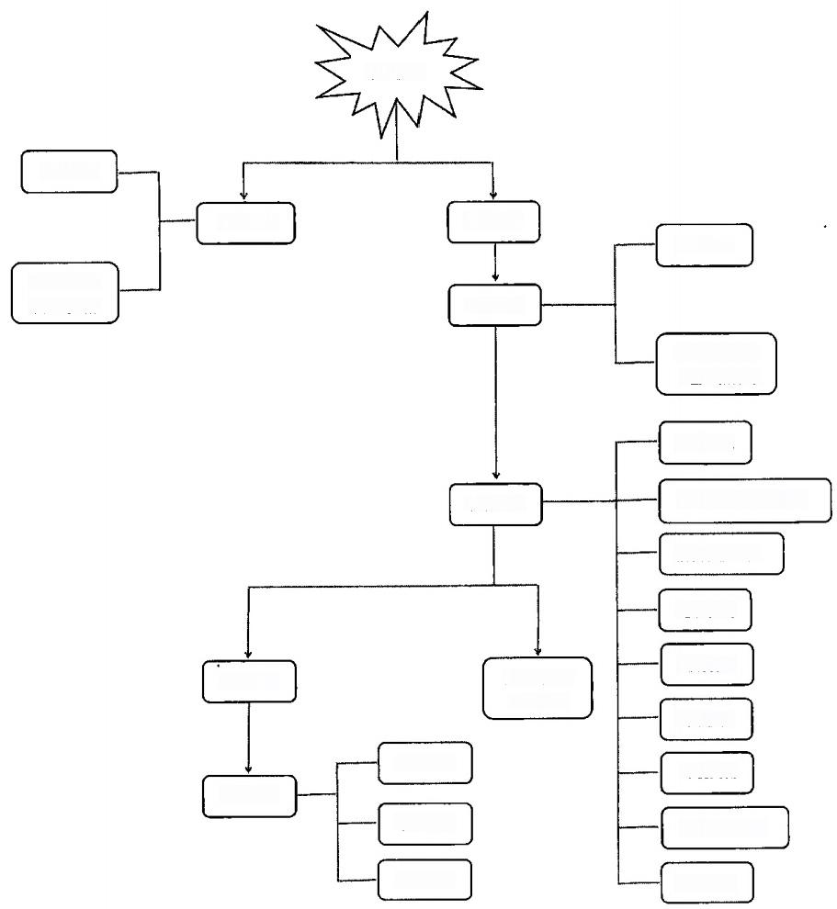

事放发生

事发单位

先期处置
事故报告
旗指挥部

事发地
分级响应
人民政府

事发地现场指挥部

制定方案

调配应急力量和资源
现场处置

搜救疏散人员

抢险救报

现场管制
信息发布与
应急结束
舆论引导
医疗救护

环境监测
善后处置

后期处置
现场安全防护
事故调查

总结评估

后勤保障

附件5

东乌珠穆沁旗生产安全事故
救灾物资储备情况台账
序号 | 物资名称 | 型号规格 | 单位 | 总库存
1 | 帐篷 | 12平米 | 顶 | 222
2 | 折叠床 | 20平米 | 顶 | 50
 |  | 36平米 | 顶 | 10
 |  |  | 张 | 922
3 | 床垫 |  | 个 | 300
4 | 折叠桌椅 |  | 套 | 289
5 | 棉被 |  | 条 | 742
6 | 褥子 |  | 个 | 735
7 | 枕头 |  | 个 | 342
8 | 棉大衣 |  | 件 | 1617
9 | 棉衣裤 |  | 套 | 990
10 | 棉帽子 |  | 顶 | 440
11 | 棉手套 |  | 副 | 940
12 | 棉鞋 |  | 双 | 500
13 | 睡袋 |  | 个 | 70
14 | 蒙古包（木） |  | 顶 | 24
15 | 照明灯 |  | 盏 | 137
16 | 手电筒 |  | 个 | 22
17 | 雨衣一套 |  | 件 | 39
18 | 雨靴 |  | 件 | 95
19 | 雨大衣 |  | 件 | 30
20 | 12平米苫布 |  | 张 | 20
21 | 煤气炉子 |  | 个 | 187
22 | 场地照明灯 |  | 台 | 8
23 | 电暖气 |  | 个 | 174
24 | 暖风机 |  | 台 | 129
25 | 简易厕所 |  | 套 | 5
26 | 发电机 | YAMAHA | 台 | 8
27 | 二相电缆 |  | 卷 | 16
28 | 三相电缆 |  | 卷 | 20
附件6

东珠穆沁旗危险化学品生产安全事故
突发事件预警

局(委) 中心 签发：

20 年 月 日 时发布 (类型) 级预警

发布内容：
发布范围：
发布对象：(如有预警可能影响区域图，附后)

